Introducción (II)
PROGRAMACIÓN ORIENTADA A OBJETOS
CON JAVA: HERENCIA, CLASES ABSTRACTAS, INTERFACES, POLIMORFISMO, TIPOS GENÉRICOS (II).

6 HERENCIA
La herencia representa uno de los conceptos más importantes y potentes de la Programación Orientada a Objetos.
6.1 Concepto de herencia
Podemos definir la herencia como la capacidad de crear clases que adquieran de manera automática los miembros (atributos y métodos) de otras clases que ya existen, pudiendo al mismo tiempo añadir atributos y métodos propios.
6.2 Ventajas de la herencia
Entre las principales ventajas que ofrece la herencia en el desarrollo de aplicaciones, están:
- Reutilización de código. En aquellos casos donde se necesite crear una clase que, además de otros propios, deba incluir los métodos definidos en otra, la herencia evita tener que reescribir todos esos métodos en la nueva clase.
- Mantenimiento de aplicaciones existentes. Utilizando la herencia, si tenemos una clase con una determinada funcionalidad y tenemos la necesidad de ampliar dicha funcionalidad, no necesitamos modificar la clase existente (la cual se puede seguir utilizando para el tipo de programa para la que fue diseñada) sino que podemos crear una clase que herede a la primera, adquiriendo toda su funcionalidad y añadiendo la suya propia.
Por ejemplo, dada la clase Punto podríamos crear a través de la herencia una nueva clase, llamada PuntoColor, que adquiriese las coordenadas x e y como atributos propios y además pudiera añadir algunos adicionales, como el color.

6.3 Nomenclatura y reglas
Antes de ver cómo se crean clases en Java utilizando herencia, vamos a definir la nomenclatura básica y a conocer ciertas reglas a tener en cuenta sobre la herencia.
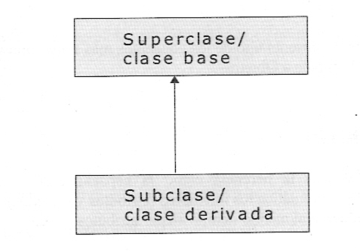

Relación de herencia
En POO, a la clase que va a ser heredada se la llama superclase o clase base, mientras que a la que hereda se la conoce como subclase o clase derivada.
Gráficamente, la herencia entre dos clases se representa con una flecha saliendo de la subclase hacia la superclase.

Hay unas reglas básicas sobre la herencia en Java que hay que tener presentes y que quedan ilustradas en la figura que se presenta a continuación.
- En Java no está permitida la herencia múltiple, es decir, una subclase no puede heredar más de una clase.
- Sí es posible una herencia multinivel, es decir, A puede ser heredada por B y C puede heredar B.
- Una clase puede ser heredada por varias clases.
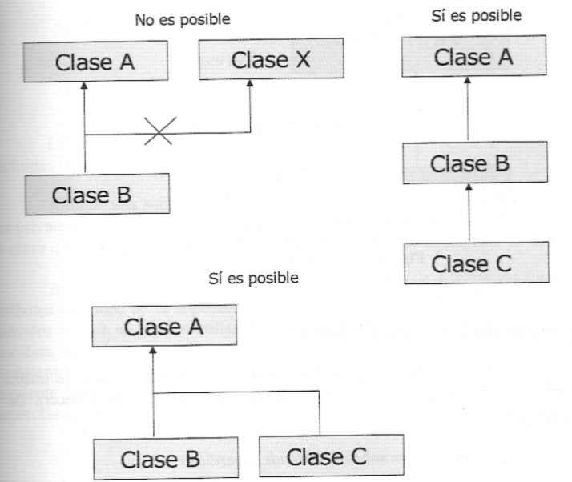

Relaciones de herencia posibles y no posibles.
6.4 Relación "Es un"
La herencia entre dos clases establece una relación entre las mismas de tipo "Es un", lo que significa que un objeto de una subclase también "es un" objeto de la superclase.
Por ejemplo, Vehículo es la superclase de Coche, por lo que un coche "es un" vehículo . De la misma forma, Animal es la superclase de Mamífero y ésta es a su vez superclase de León, esto nos lleva a que un León "es un" mamífero y "es un" animal.
Así pues, una forma de saber si una relación de herencia entre dos clases está bien planteada es comprobar si se cumple la relación "Es un" entre la subclase y la superclase. Por ejemplo, para crear una clase Línea podríamos intentar heredar Punto pensando que es una subclase de ésta, sin embargo ¿una línea "es un" punto? la respuesta es NO, por lo que la herencia está mal planteada.

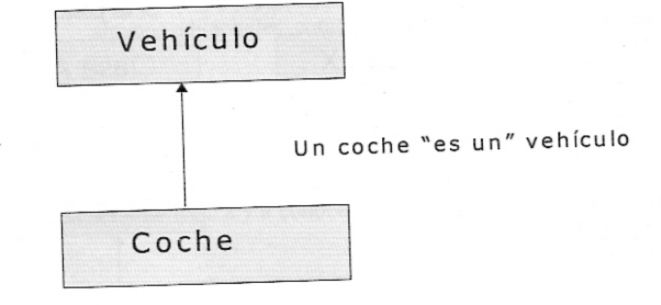

Relación “es un” entre subclase y superclase.
6.5 Creación de herencia en Java
A la hora de definir una clase que va a heredar otra clase, se utiliza la palabra extends, seguida del nombre de la superclase en la cabecera de la declaración:
public class subclase extends superclase
{
//código de la subclase
La nueva clase, podrá incluir atributos y métodos propios para completar su función. Por ejemplo, la clase PuntoColor heredaría Punto para adquirir las coordenadas x e y, y además incluiría el atributo color:
public class PuntoColor extends Punto
{
prívate String color; //resto de la clase
Todas las clases de Java heredan alguna clase. En caso de que no se especifique mediante extends la clase que se va a heredar, implícitamente se heredará Object. Esta clase se encuentra en el paquete java.lang y proporciona el soporte básico para cualquier clase Java. Así pues, la definición de una clase que no herede explícitamente a otra, equivale a:
public class NombreClase extends Object{
//código de la clase
La clase Object es, por tanto, la superclase de todas las clases de Java, incluidas las del API Java SE y Java EE.
Aunque una subclase hereda todos los miembros de la superclase, incluidos los privados, no tiene acceso directo a éstos, puesto que prívate significa privado a la clase o lo que es lo mismo, solamente accesibles desde el interior de ésta.
Así pues, ¿cómo se puede acceder desde el interior de la subclase a los atributos privados de la superclase? En el caso de que la superclase disponga de métodos set/get, se pueden utilizar directamente desde la subclase al ser heredados por ésta. No obstante, de cara a la inicialización de atributos, los constructores representan la mejor opción para acceder a los datos miembro de la clase; en el siguiente apartado veremos cómo podemos hacer uso de los constructores de la superclase desde la subclase.
Nota la clase Punto es:

public class Punto {
private int x,y;
//constructor por defecto
public Punto(}{
}
public Punto (int x, int y){
this.x=x;
this.y=y;
}
public Punto (int v){
this.x=v;
this.y=v;
}

public int getX(){
return x;
}
public int getY() {
return y;
}
public void setX(int x) {
this.x=x;
}
public void setY(int y) { this.y=y;
}
public void dibujar ()
{
System.out.println ("Las coordenadas son " +x +","+y);
}
}
6.6 Ejecución de constructores con la herencia
Hay que hacer especial mención al comportamiento de los constructores de la superclase y subclase cuando se va a crear un objeto de esta última.
Como norma universal, cada vez que en Java se crea un objeto de una clase, antes de ejecutarse el constructor de dicha clase se ejecutará primero el de su superclase. Según esto, tras la ejecución del método main(() del siguiente programa:

class Primera{
public Primera() {
System, out .println {"Constructor de la superclase^{1”});
}
}
class Segunda extends Primera{
public Segunda() {
System.out.println (“Constructor de la subclase”);
}
}

public class Principal{
public static void main (String[] args) { Segunda s=new Segunda();
Aparecerá en pantalla lo siguiente:
Constructor de la superclase Constructor de la subclase
La explicación a esta situación la tenemos en el hecho de que el compilador Java añade, como primera línea de código en todos los constructores de una clase, la siguiente instrucción:
super ();
Instrucción que provoca una llamada al constructor sin parámetros de la superclase.
Los constructores por defecto también incluyen esta instrucción, así pues, el aspecto real de estos constructores es:
public Nombre_Clase(){
super();
}
Aquellas clases que no hereden a ninguna otra también incluirán esta instrucción como primera línea de código en sus constructores, puesto que, como hemos comentado anteriormente, toda clase que no herede explícitamente otra clase heredará implícitamente la clase java.lang.Object.
Si en vez de llamar al constructor sin parámetros quisiéramos invocar a cualquier otro constructor de la superclase, deberíamos hacerlo explícitamente, añadiendo como primera línea del constructor de la subclase la instrucción:
super (argumentos);
Los argumentos son los parámetros que necesita el constructor de la superclase que se desea invocar. Esto permite, entre otras cosas, que el constructor de la subclase pueda pasarle al constructor de la superclase los datos necesarios para la inicialización de los atributos privados y que no son accesibles desde la subclase, tal y como se muestra en el siguiente listado de la clase PuntoColor:
public class PuntoColor extends Punto
{
private String color;
public PuntoColor (int x, int y, String c) {
super(x, y); //se ejecuta el constructor de //Punto
color=c; //inicialización de atributos propios
}
}

Es necesario volver a recalcar que la llamada al constructor de la superclase, debe ser la primera línea de código del constructor de la subclase, de no hacerse así se producirá un error de compilación.
Otra posibilidad es que, en vez de incluir una llamada al constructor de la superclase, se desee invocar a otro de los constructores de su clase. En este caso, se utilizará la palabra reservada this en vez de super, siendo el constructor invocado el que incluirá la llamada al constructor de la superclase:
public class PuntoColor extends Punto
{
prívate String color;
public PuntoColor (int x, int y, String c) {
super (x, y) ;
color=c;
}
public PuntoColor (int cord, String c) {
//Llamada al otro constructor de PuntoColor this (cord, cord, c)
}
. . .
}

6.7 Métodos y atributos protegidos

Existe un modificador de acceso aplicable a atributos y métodos de una clase, pensado para ser utilizado con la herencia. Se trata del modificador protected
Un miembro de una clase (atributo o método) definido como protected, será accesible desde cualquier subclase de ésta, independientemente de los paquetes en que estas clases se encuentren.
Por ejemplo, dada la siguiente definición de una clase Persona:
package basico;
public class Persona{
private String fecha_nacimiento;
public Persona (String f) {
fecha_nacimiento=f ;
}
protected int getEdad(}{
//implementación del método
}
}
Una subclase de Persona definida en otro paquete podrá hacer uso del método getEdadQ:

package varios;
import básico.Persona;
public class Empleado extends Persona {
private int edad;
private long nseg;
public Empleado (String fecha_nacimiento, long nseg){
super (fecha_nacimiento);
this.nseg=nseg;
}
public void muestradatos(){
//Acceso al método protegido
System.out.println ( "Edad :”+ this.getEdad());
System.out.println(“NISS: ”+nseg);
}
}
Es importante subrayar que las subclases acceden a los miembros protegidos a través de la herencia, no pudiendo utilizar una referencia a un objeto de la superclase para acceder al miembro protegido. Por ejemplo, la siguiente versión del método muestradatos() en la clase Empleado no compilaría:

public void muestradatos(){
Persona p= new Persona (“3/ll/05”);
System.out.println ("Edad: “+p.getEdad()); //¡Error!
System.out.println(“NISS: “+nseg) ;
}

El modificador protected, indica que los elementos sólo pueden ser accedidos desde su mismo paquete (como el acceso por defecto) y desde cualquier clase que extienda la clase en que se encuentra, independientemente de si esta se encuentra en el mismo paquete o no.

Para recordar:

Modificadores de acceso
 | La misma clase | Otra clase del mismo paquete | Subclase de otro paquete | Otra clase de otro paquete
public | X | X | X | X
protected | X | X | X
default | X | X
private | X

6.8 Clases finales
Si queremos evitar que una clase sea heredada por otra, deberá ser declarada con el modificador final delante de class:
public final class ClaseA{
Si otra clase intenta heredar una clase final se producirá un error de compilación:
//esta clase no compilará
public class ClaseB extends ClaseAJ
6.9 Sobrescritura de métodos
Cuando una clase hereda a otra, el comportamiento de los métodos que hereda no siempre se ajusta a las necesidades de la nueva clase. Por ejemplo, el método dibujar() que hereda la clase PuntoColor no se ajusta del todo a sus necesidades, ya que no tiene en cuenta el color a la hora de dibujar el punto.
En estos casos, la subclase puede optar por volver a reescribir el método heredado, es lo que se conoce como sobrescritura de un método.
A la hora de sobrescribir un método hay que tener en cuenta las siguientes reglas:
• Cuando se sobrescribe un método en una subclase, éste debe tener exactamente el mismo formato que el método de la superclase que sobrescribe. Esto significa, que deben llamarse igual, tener los mismos parámetros y mismo tipo de devolución (*):
class Primera{
public void imprimir (String mensaje) { System.out.println (mensaje);
}
}
class Segunda extends Primera {
//Se mantiene el formato original //del método
public void imprimir (String mensaje) { //nuevo código de imprimir ()
System.out.println ( “E1 mensaje es: “ );
System.out.println (mensaje);
}
}

Hay que tener presente que si al intentar sobrescribir un método en una subclase se mantiene el mismo nombre y se modifican los parámetros, el nuevo método no sobrescribe al de la superclase pero tampoco se produce un error de compilación, ya que estaríamos ante un caso de sobrecarga de métodos: dos métodos con el mismo nombre y distintos parámetros.
La figura siguiente muestra la diferencia entre ambos conceptos, presentando un caso de Sobrescritura y sobrecarga de un mismo método en una subclase.
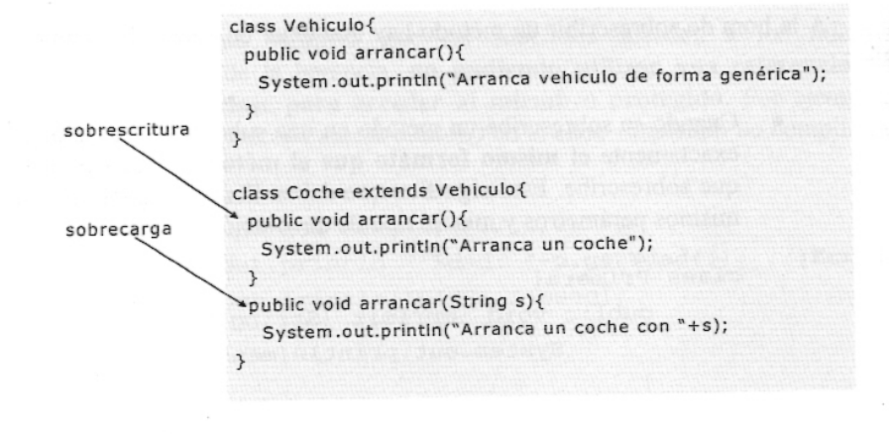

Sobrescritura y sobrecarga de un método
- El método sobrescrito puede tener un modificador de acceso menos restrictivo que el de la superclase. Por ejemplo, el método de la superclase puede ser protected y la versión sobrescrita en la subclase puede ser public, pero nunca uno más restrictivo.
- Para llamar desde el interior de la subclase a la versión original del método de la superclase, debe utilizarse la expresión:
super. Nombre_metodo (argumentos);
Si no se utiliza super delante del nombre del método, se llamará a la versión sobrescrita en la clase.
En el siguiente código se muestra la clase PuntoColor al completo. En ella se sobrescribe el método dibuja() de Punto, proporcionando una versión adaptada para los objetos PuntoColor:
public class PuntoColor extends Punto
{
prívate String color;
public PuntoColor(int x, int y, String c){
super(x, y);
color=c;
}
public PuntoColor (int cord, String c){
//invoca al otro constructor de la clase this(cord,cord,c);
}
public String getColor(){ return color;
}
public void dibujar(){
super.dibujar(); //Ejecuta la versión
//definida en Punto
System.out.println (“y el color es “+color);
Por otro lado, si se quiere evitar que un método pueda ser sobrescrito desde una subclase deberá declararse con el modificador final:
public final void metodo(..){...}
Ejercicios:
1.- Ejercicio básico:
Edita la clase Publicacion en la que se determinan propiedades básicas de todas las publicaciones.

public class Publicacion {

public int NumeroDePaginas;
public float Precio;
}
Edita la clase Libro en la que se especializa la clase anterior

class Libro extends Publicacion {
public String Titulo;
public String TipoPortada;
public String ISBN;
public String NombreAutor;
public String Editorial;
}

Edita la clase PruebaLibro, en ella se instanciará un libro, se asignarán valores a los atributos y se mostrará el libro por pantalla. Por ejemplo:

Nombre: Frederick Forsyth
Título: El manifiesto negro
Editorial: Círculo de lectores
Portada: Dura
Páginas 575

class PruebaLibro {
public static void main(String[] args) {
Libro MiLibro = new Libro();
MiLibro.NombreAutor = "Frederick Forsyth";
MiLibro.Titulo = "El manifiesto negro";
MiLibro.Editorial = "Circulo de lectores";
MiLibro.TipoPortada = "Dura";
MiLibro.NumeroDePaginas = 575;

System.out.println("Nombre: "+MiLibro.NombreAutor);
System.out.println("Título: "+MiLibro.Titulo);
System.out.println("Editorial: "+MiLibro.Editorial);
System.out.println("Pottada: "+MiLibro.TipoPortada);
System.out.println("Páginas "+MiLibro.NumeroDePaginas);
}
}

2.- Edita la clase Publicacion2. Esta clase tiene los mismos atributos que Publicación y los métodos siguientes:

public int DimeNumeroDePaginas(){…}
public void PonNumeroDePaginas(int NumeroDePaginas){…}
public float DimePrecio(){...}
public void PonPrecio(float Precio){…}

Edita la clase Periodico2 en la que se extiende la clase anterior. Los atributos y métodos serán:

private String Nombre;
private String Fecha;

public String DimeNombre() {...}
public void PonNombre(String Nombre) {...}
public String DimeFecha() {...}
public void PonFecha(String Fecha) {...}

Edita la clase PruebaPeriodico, en ella se instanciará un periódico, se asignarán valores a los atributos y se mostrará el periódico por pantalla. Por ejemplo:

Nombre: La Voz de ...
Precio: 0.9
Número de Páginas: 65
Precio: 0.9

3.- Edita la clase Publicacion3. Esta clase tiene los mismos atributos y métodos que Publicación2. Se añadirán además algunos constructores: el constructor sin parámetros, constructores con un solo parámetro y constructores con dos parámetros:

Publicacion3() {
NumeroDePaginas = 0;
Precio = 0f;
}

Publicacion3(int NumeroDePaginas) {…}

Publicacion3(float Precio) {…}

Publicacion3(int NumeroDePaginas, float Precio) {…}

Publicacion3(float Precio, int NumeroDePaginas) {…}

. . . . . .

Edita la clase Periodico3 que será la clase Periodico2 pero va a contener constructores.
Diseña un constructor que nos permita inicializar explícitamente todas las propiedades de la subclase y la superclase, otro que sólo inicialice las propiedades de la subclase, otro que sólo inicialice las propiedades de la superclase y otro que no defina explícitamente ninguna propiedad (constructor vacío).
Periodico3() {
super();
Nombre = null;
Fecha = null;
}

Periodico3(String Nombre, String Fecha) {…}

Periodico3(int NumeroDePaginas, float Precio) {…}

Periodico3(String Nombre, String Fecha, int NumeroDePaginas, float Precio) {… }

Crea la clase PruebaPeriodico3, que realizará diversas instancias que invocan a cada uno de los constructores definidos. Se creará una instancia de Periodico3 sin proporcionar ningún parámetro , otra instancia proporcionando valores de las propiedades de la subclase, otra con valores de la superclase y una última instancia que incluye valores iniciales de las propiedades de la subclase y la superclase.
Además codifica un método Imprimir que visualiza los contenidos de las 4 propiedades accesibles en la clase Periodico3, para ello utilizamos los métodos de la clase derivada DimeNombre y DimeFecha y los métodos de la superclase DimeNumeroDePaginas y DimePrecio.

run:
null, null,0, 0.0
_________________________________
El Mundo, 25/09/2012,0, 0.0
_________________________________
null, null,64, 0.9
_________________________________
El Pais, 27/09/2012,45, 0.9
_________________________________
GENERACIÓN CORRECTA (total time: 1 second)

4.- Se pretende definir clases que implementen algunas características de diferentes tipos de vehículos. Crearemos una clase Vehiculo que contendrá propiedades básicas comunes a todos los vehículos y actuará de superclase de las distintas clases derivadas (Camion, Motocicleta , etc.).

La superclase Vehiculo contendrá propiedades que establezcan el color del vehículo, el número de ruedas que utiliza, la cilindrada que tiene y la potencia que
ofrece. Además contará con los métodos y constructores que se considere
necesarios.
private String ColorVehiculo;
private byte NumRuedas;
private short Cilindrada;
private short Potencia;

La clase derivada Camion establecerá una nueva propiedad que indique el número de ejes que posee el camión, junto a los constructores y métodos que se consideren adecuados.

private byte NumeroDeEjes;
La clase derivada Motocicleta contendrá una propiedad que albergue el número de ocupantes permitido que puede transportar cada motocicleta.

private byte NumeroDePlazas;

Código de la clase PruebaVehiculos contiene el siguiente posible código:

public class PruebaVehiculos {
public static void main(String[] args) {
Motocicleta MotoBarata1 = new
Motocicleta(“Rojo”,(short)125,(short)25);
Motocicleta MotoBarata2 = new
Motocicleta((“Rojo”,(short)125,(short)25);
Motocicleta MotoCara = new
Motocicleta(“Amarillo”,(short)1000,(short)90);
Camion CamionNormal = new Camion((“Rojo”,(byte)4,
(byte)2,(short)4000,(short)300);
Camion CamionEnorme = new Camion((“Rojo”,(byte)24,
(byte)6,(short)15000,(short)800);

MotoBarata1.EstableceNumeroDePlazas((byte)1);
System.out.println(MotoBarata1.DimeNumeroDePlazas());
System.out.println(MotoBarata2.DimeCilindrada());
System.out.println(CamionEnorme.DimeNumeroDeEjes());

}
}

